看見馬祖、根深桃園-馬祖海洋文化祭活動相關照片
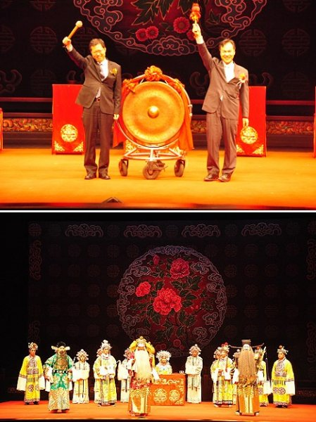
1、活動由桃園市長鄭文燦及連江縣長劉增應共同主持。
2、芹壁素人京劇表演。
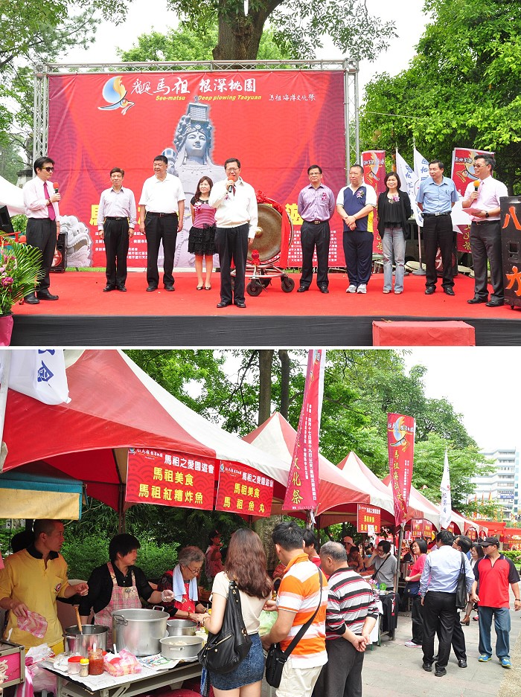
馬祖觀光宣傳行銷特展開鑼揭幕，參觀人潮絡繹不絕。
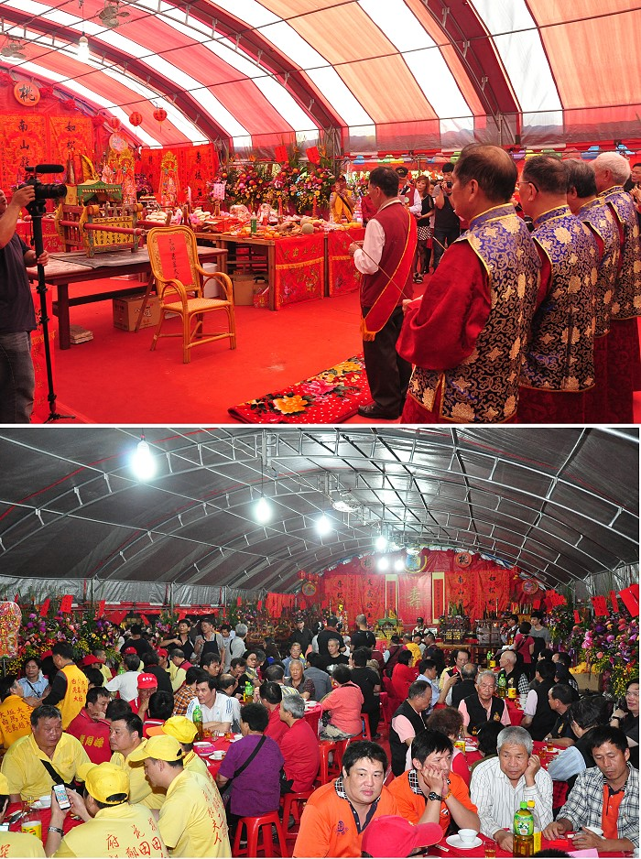
壓軸第三天，重頭戲向鐵甲元帥拜壽並獻上《大賜福》、《龍鳳呈祥》兩齣戲劇，
晚間的台馬兩地鄉親聯誼會更是近千人參加，場面壯觀。

